


S.E.P. S.E.S. Tec.N.M

INSTITUTO TECNOLÓGICO DE TOLUCA

INGENIERÍA EN SISTEMAS COMPUTACIONALES

FUNDAMENTOS DE INGENIERÍA DE SOFTWARE

TEMA 3:
INGENIERÍA DE REQUISITOS

ACTIVIDAD: AVANCE DE PROYECTO

NOMBRE:
Brayan Alberto Lara Garcia
Brian Estrada Ortiz

NO. CONTROL:
B22280668
22280627

PROFESORA:
Rosa Elvira Moreno Ramirez

METEPEC. ESTADO DE MÉXICO, 21 OCTUBRE 2025

Diagrama BPNM

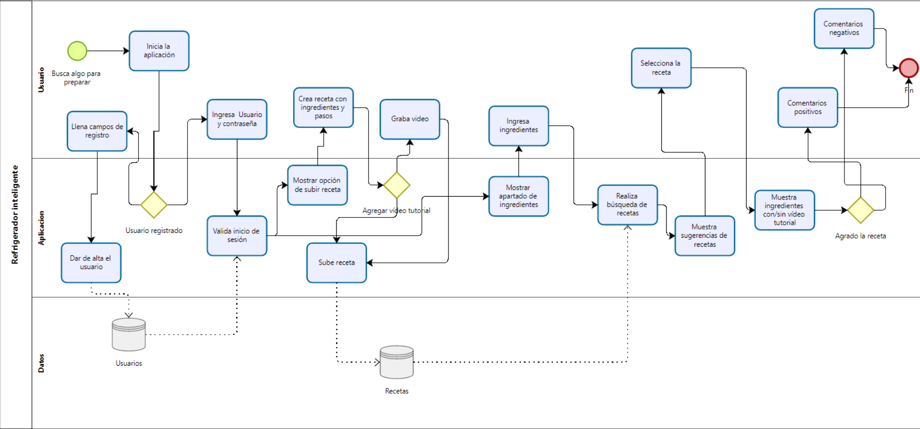
Id Requerimiento | Tipo | Descripción del requerimiento | Prioridad | Caso de uso asociado | Criterio de aceptación | Responsable | Estado
RQF-01 | Funcional | El sistema debe permitir registrar los datos personales del usuario (nombre, fecha de nacimiento, género, correo, contraseña, país). | Alta | Registro de usuario | El usuario puede crear su cuenta con todos los campos requeridos y recibir confirmación del registro. | Lara Garcia Brayan Alberto | Pendiente
RQF-02 | Funcional | El sistema debe permitir iniciar sesión utilizando correo y contraseña. | Alta | Inicio de sesión | El sistema valida credenciales y permite acceso al perfil del usuario. | Lara Garcia Brayan Alberto | Pendiente
RQF-03 | Funcional | El sistema debe permitir registrar, agregar y eliminar ingredientes en un inventario local. | Alta | Gestión de ingredientes | El usuario puede añadir, modificar o eliminar ingredientes de su lista. | Estrada Ortiz Brian | Pendiente
RQF-04 | Funcional | El sistema debe permitir buscar recetas basadas en los ingredientes disponibles. | Alta | Búsqueda de recetas | El sistema muestra recetas coincidentes con los ingredientes registrados. | Estrada Ortiz Brian | Pendiente
RQF-05 | Funcional | El sistema debe sugerir recetas complementando los ingredientes disponibles con otros adicionales. | Media | Recomendación de recetas | Se muestran recetas recomendadas con base en los ingredientes faltantes. | Estrada Ortiz Brian | Pendiente
RQF-06 | Funcional | El usuario podrá compartir sus propias recetas personalizadas con otros usuarios. | Media | Compartir receta | Las recetas compartidas son visibles en la base de datos y pueden ser consultadas por otros. | Lara Garcia Brayan Alberto | Pendiente
RQF-07 | Funcional | El sistema debe permitir calificar recetas para mejorar futuras recomendaciones. | Media | Calificación de recetas | Se almacena la calificación y afecta los resultados de recomendación. | Estrada Ortiz Brian | Pendiente
RQNF-01 | No funcional | El sistema debe contar con una interfaz intuitiva y fácil de usar. | Alta | Todos los casos de uso | Los usuarios pueden utilizar el sistema sin necesidad de capacitación adicional. | Lara Garcia Brayan Alberto | Pendiente
RQNF-02 | No funcional | La base de datos debe almacenar la información de manera local utilizando MySQL. | Alta | Registro, Inventario, Recomendación | La base de datos guarda correctamente los datos ingresados y permite recuperarlos. | Estrada Ortiz Brian | Pendiente
RQNF-03 | No funcional | El tiempo de respuesta en las búsquedas no debe exceder los 3 segundos. | Media | Búsqueda de recetas | El sistema muestra resultados en un tiempo adecuado según las pruebas. | Lara Garcia Brayan Alberto | Pendiente

Casos de uso y diagrama de casos de uso
CASO DE USO 1: Ingresa al sistema

CAMPO | DESCRIPCIÓN
CASO DE USO | Ingresa a la aplicación
ACTORES | Actor (Izquierdo) (Primario)
Tipo | Básico
Propósito | Iniciar la aplicación para acceder a sus funciones principales.
Resumen | El actor (Izquierdo) abre la aplicación en su dispositivo para comenzar a utilizarla.
Precondiciones | La aplicación debe estar instalada en el dispositivo del actor.
Flujo principal | 1. El actor (Izquierdo) inicia la aplicación (ej. tocando el ícono). 2. El sistema se carga y muestra la pantalla principal. 3. El sistema invoca automáticamente el caso de uso "Ingresa ingredientes" (según la relación <<Include>> del diagrama) para que el actor comience a interactuar.
Subflujos | N/A
Excepciones | (E-1) Error al cargar: La aplicación no puede iniciarse y muestra un mensaje de error.

CASO DE USO 2: Ingresa ingredientes

CAMPO | DESCRIPCIÓN
CASO DE USO | Ingresa ingredientes
ACTORES | Actor (Izquierdo) (Primario, inferido por el flujo)
Tipo | Inclusión (<<Include>>)
Propósito | Permitir al actor registrar los ingredientes que posee actualmente para la búsqueda de recetas.
Resumen | Este caso de uso es invocado obligatoriamente por "Ingresa al sistema". El actor introduce una lista de ingredientes que se utilizarán como base para la solicitud de recetas.
Precondiciones | El actor debe haber completado exitosamente el caso de uso "Ingresa al sistema".
Flujo principal | 1. El sistema muestra la interfaz para ingresar ingredientes.  2. El actor añade uno o más ingredientes a una lista.  3. El actor confirma la lista de ingredientes.  4. El sistema invoca automáticamente el caso de uso "Solicita receta" (según la relación <<Include>> del diagrama).
Subflujos | (S-1) Eliminar ingrediente: El actor puede remover un ingrediente de la lista antes de confirmar.
Excepciones | (E-1) Ingrediente no reconocido: El sistema informa que un ingrediente no se encuentra en la base de datos y solicita una corrección o confirmación.

CASO DE USO 3: Solicita receta

CAMPO | DESCRIPCIÓN
CASO DE USO | Solicita receta
ACTORES | Actor (Izquierdo) (Primario, inferido por el flujo)
Tipo | Inclusión (<<Include>>)
Propósito | Confirmar e iniciar el proceso de búsqueda de recetas basado en los ingredientes proporcionados.
Resumen | Este caso de uso es invocado obligatoriamente por "Ingresa ingredientes". El actor confirma su deseo de encontrar una receta con los ingredientes ya listados.
Precondiciones | El actor debe haber completado el caso de uso "Ingresa ingredientes" y tener al menos un ingrediente en la lista.
Flujo principal | 1. El sistema solicita al actor la confirmación para buscar recetas con los ingredientes listados.  2. El actor confirma la solicitud (ej. presionando un botón "Buscar").  3. El sistema registra la solicitud y la prepara para el análisis.
Subflujos | N/A
Excepciones | (E-1) Lista de ingredientes vacía: Si no se ingresaron ingredientes, el sistema muestra un error y no permite continuar.

CASO DE USO 4: Analiza ingredientes

CAMPO | DESCRIPCIÓN
CASO DE USO | Analiza ingredientes
ACTORES | Actor (Derecho) (Primario)
Tipo | Básico
Propósito | Procesar y validar una lista de ingredientes para la búsqueda de recetas.
Resumen | Un actor (posiblemente un sistema externo, un administrador o un "Chef") inicia el análisis de una lista de ingredientes recibida (probablemente la generada en "Solicita receta").
Precondiciones | Debe existir una solicitud de receta con una lista de ingredientes pendiente de análisis.
Flujo principal | 1. El actor (Derecho) inicia el caso de uso.  2. El sistema (o actor) obtiene la lista de ingredientes de la solicitud pendiente.  3. El sistema procesa los ingredientes (los normaliza, los categoriza, etc.).  4. El sistema invoca automáticamente el caso de uso "Busca recetas" (según la relación <<Include>> del diagrama).
Subflujos | N/A
Excepciones | (E-1) Lista de ingredientes no válida: El sistema no puede procesar los ingredientes y marca la solicitud como fallida.

CASO DE USO 5: Busca recetas

CAMPO | DESCRIPCIÓN
CASO DE USO | Busca recetas
ACTORES | Actor (Derecho) (Secundario, inferido por el flujo)
Tipo | Inclusión (<<Include>>)
Propósito | Encontrar recetas en la base de datos que coincidan con los ingredientes analizados.
Resumen | Invocado obligatoriamente por "Analiza ingredientes", este caso de uso compara los ingredientes procesados con la base de datos de recetas para encontrar coincidencias.
Precondiciones | El caso de uso "Analiza ingredientes" debe haberse completado exitosamente.
Flujo principal | 1. El sistema recibe la lista de ingredientes analizados.  2. El sistema consulta la base de datos de recetas, filtrando por los ingredientes proporcionados.  3. El sistema genera una lista de recetas coincidentes.  4. Punto de extensión: Si se cumple una condición (ej. "pocas coincidencias"), se puede ejecutar el caso de uso "Muestra recetas existentes".
Subflujos | N/A
Excepciones | (E-1) No se encuentran recetas: El sistema registra que no hay coincidencias para la búsqueda.

CASO DE USO 6: Muestra recetas existentes

CAMPO | DESCRIPCIÓN
CASO DE USO | Muestra recetas existentes
ACTORES | Actor (Derecho) (Secundario, inferido por el flujo)
Tipo | Extensión (<<Extend>>)
Propósito | Proveer una lista de recetas alternativas o predefinidas durante una búsqueda.
Resumen | Este caso de uso es una extensión opcional de "Busca recetas". Se activa bajo ciertas condiciones (ej. si la búsqueda principal no arroja resultados) para ofrecer recetas populares o predefinidas en lugar de las filtradas.
Precondiciones | El caso de uso "Busca recetas" debe estar en el punto de extensión definido.
Flujo principal | 1. Se cumple la condición de extensión dentro de "Busca recetas".  2. El sistema ignora los resultados filtrados (o los complementa).  3. El sistema recupera una lista de recetas predefinidas (ej. "Recetas del día").  4. Esta lista se utiliza como resultado de la búsqueda.
Subflujos | N/A
Excepciones | N/A

CASO DE USO 7: Visualiza recetas

CAMPO | DESCRIPCIÓN
CASO DE USO | Visualiza recetas
ACTORES | Actor (Izquierdo) (Primario)
Tipo | Básico
Propósito | Permitir al actor (Izquierdo) ver los detalles de las recetas encontradas tras su solicitud.
Resumen | El actor (Izquierdo) inicia esta acción para ver los resultados de su solicitud de receta. El sistema le presenta las recetas que coincidieron con su búsqueda.
Precondiciones | El sistema debe haber completado el flujo de "Busca recetas" y tener un conjunto de resultados (una lista de recetas o un mensaje de "no encontrado") listo para el Actor (Izquierdo).
Flujo principal | 1. El actor (Izquierdo) selecciona la opción de ver los resultados de su solicitud (ej. "Mis recetas").  2. El sistema recupera la lista de recetas generada para el actor.  3. El sistema muestra la lista de recetas al actor.  4. El actor puede seleccionar una receta específica para ver sus detalles.
Subflujos | (S-1) Ver detalles de receta: El actor selecciona una receta de la lista. El sistema muestra la información completa (ingredientes, pasos de preparación, tiempo, etc.).
Excepciones | (E-1) No hay recetas para mostrar: El sistema informa al actor que la búsqueda no arrojó resultados.

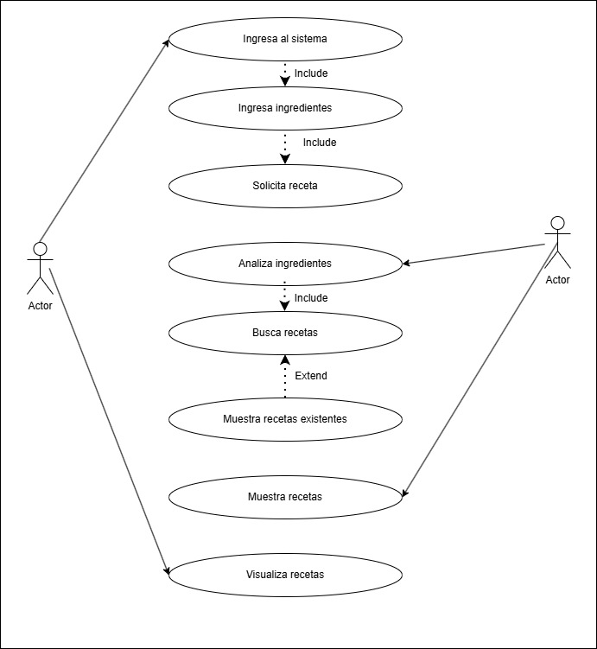
Sistema

Usuario

Diagrama de clases
